Les grands inlandis continentaux de l’hémisphère Nord ont crûs et décrûs de nombreuses fois au fil du temps. On appelle les périodes avec des inlandsis importants des « périodes glaciaires » et celles avec des inlandsis moins importants des « périodes interglaciaires ».
La période glaciaire la plus récente a pris place entre il y a 120 000 et 11 500 ans. Depuis, la Terre est entrée dans une période interglaciaire appelée l’Holocène. Les périodes glaciaires sont plus froides, plus poussiéreuses et globalement plus sèches que les périodes interglaciaires. Ce cycle glaciaire-interglaciaire est clairement visible dans de nombreuses études paléoclimatiques marines et terrestres autour du globe.
Qu’est-ce qui cause les cycles glaciaires-interglaciaires ?
Les variations de l’orbite de la Terre à travers le temps ont changé la quantité de radiation solaire que la Terre reçoit par saison. Les périodes interglaciaires prennent généralement place durant des périodes d’intenses irradiations solaires sur l’hémisphère Nord. Ces périodes glaciaires-interglaciaires se sont succédées tout au long de la période Quaternaire (les dernières 2,6 millions d’années). Depuis le Quaternaire moyen, les périodes glaciaires et interglaciaires ont durée autour de 100 000 ans (Lisiecki and Raymo 2005). Des cycles de radiations solaires d’une durée équivalente (également appelés « excentricité de l’orbite de la Terre ») existent également mais sont plus faibles que d’autres, appelés « précession des équinoxes » qui ont une durée d’approximativement 23 000 ans.
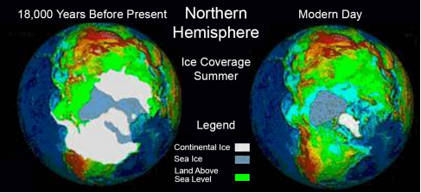
Comparaison entre la couverture de glace il y a 18 000 ans (voir, e.g., Peltier 1994) et de nos jours. Notez que l’augmentation de la taille des glaciers signifie plus de terre exposée, due à la diminution du niveau de la mer.

Source : https://www.ncei.noaa.gov/sites/default/files/2021-11/1%20Glacial-Interglacial%20Cycles-Final-OCT%202021.pdf
Nombre de mots : 234

